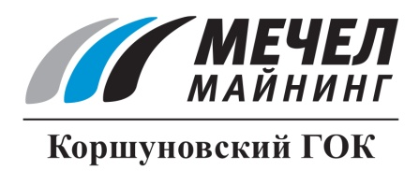

ЛУЧШИЕ РАБОТНИКИ КОРШУНОВСКОГО ГОКА
ОТМЕЧЕНЫ НАГРАДАМИ И ПОЧЕТНЫМИ ЗВАНИЯМИ

В преддверии профессионального праздника – Дня металлурга – лучшие работники ПАО «Коршуновский ГОК» (входит в Группу «Мечел») были отмечены почетными званиями и грамотами.
Управляющий директор ПАО «Коршуновский ГОК» Борис Седельников удостоен звания «Почетный горняк».
Почётной грамотой Министерства промышленности и торговли Российской Федерации награждены директор по финансам Мария Мельник, оператор пульта управления обогатительной фабрики Светлана Найденова, приемщик баллонов Галина Кохонова, водитель автомобиля БелАЗ Анатолий Хохлов, заместитель начальника участка Любовь Живолупова, старший мастер по ремонту горного электрооборудования Юрий Толстокулаков.
Почетной грамотой губернатора Иркутской области награждены мастер смены обогатительной фабрики Николай Кузечев, водитель автомобиля БелАЗ Андрей Огородников, начальник участка Сергей Мартынов, оператор ЭВ и ВМ Зайтуна Забродина.
Знаком «За доблестный труд» I степени награждены машинист экскаватора Михаил Похомов и машинист тягового агрегата Дмитрий Черемисинов.
11 работникам комбината вынесена благодарность губернатора Иркутской области, 12 работникам объявлена благодарность мэра Нижнеилимского района, 22 человека занесены на доску почёта «Честь и гордость комбината».
Награды, почетные грамоты и благодарственные письма будут вручены накануне Дня металлурга на торжественном собрании коллектива, которое состоится 15 июля.

ПАО «Коршуновский ГОК»
Сергей Кулыгин

